
计算机与信息学院
Python程序设计实验报告

专 业 班 级 | 物联网工程19-2
学生姓名及学号 | 袁焕发 2019217769
课程教学班号 | 物联网工程19-2
任 课 教 师 | 马学森
实验指导教师 | 马学森
实验地点 | 计算机楼
2020 ~2021 学年第 一 学期

实验序号及名称：实验 二 Python 序列
实验时间∶ 2020 年01月01日
预习内容
一、实验目的和要求∶
1、掌握变量与字符串
2、掌握列表与列表推导式
3、掌握元组与生成器推导式
4、掌握切片的使用
5、掌握字典的用法
6、掌握集合的

二、实验任务∶
实验内容包含变量、字符串、列表、列表推导式、切片、元组、生成器推导式、字
典、集合的应用。
1.列表推导式与字典的应用
问题描述：编写程序，先生成包含 1000 个随机字符的字符串，然后统计每
个字符出现的次数。；
2.集合的应用
问题描述：编写程序，输入两个集合 setA 与 setB，分别输出它们两个交集
的交、差、并。
3.字符串与列表推导式的应用
问题描述： 编写程序，生成含有 n 个元素的嵌套列表，即列表的每个
元素仍是列表，要求列表中的元素是长度不超过 m 的数字或字符组成
的字符串，并按照字符串长度降序输出结果。
4.列表与切片的应用
问题描述：编写程序，生成一个整型列表，输出包含原列表中所有元素的新
列表、包含原列表中所有元素的逆序列表，以及输出具有偶数位置的元素列
表。
5.元组的应用
问题描述：编写程序，利用生成器推导式生成包含 n 个整数元素的元组，每
个元素值不大于 m，并过滤掉偶数整数，并输出。
6.字典的应用
问题描述：编写程序，输入任意长度的字符串，统计每个单词出现的次数并存储
到字典进行输出。
例如：输入：“I love China”，输出：I：1 love: 1 China: 1

- 实验准备方案，包括以下内容
解题思路：
- 列表推导式与字典的应用
利用随机数函数构造生成器，生成的数据范围为ascii.letters中的全部字母包括a-z,A-Z，digits中的0-9，punctuation中的其他字符，如! @#-/,&等；
利用join()方法将字符组合成新的字符串；
将字符串遍历，字符存入字典中；
之后用for循环遍历，利用字典中的关键字key,对应查找统计字符,出现一次则总次数+1。

- 集合的应用
构建两个集合，放入相应数据；
利用python自带的“&、丨、-”方法进行运算。

- 字符串与列表推导式的应用
键盘输入，接收设定值，转化为int类型的列表中嵌套列表个数n,嵌套列表最大长度m；
根据设定值用random方法随机生成n个长度在1--m之间的列表，并在另一个列表中存放全部列表；
利用lambda方法编写函数，在输出时将嵌套列表中的各个列表按照长度进行降序排序。

4.列表与切片的应用
随机函数random生成元素组成一个列表；
利用list[::-1]进行逆序切片输出；
利用list[1::2]从第一个元素开始根据步长2输出偶数位置的元素。

5.元组的应用
tuple构建空元组，利用随机数函数生成存入元组的值；
编写判断奇数的函数；
对元组元素进行遍历，奇数存入新列表并返回列表，将返回的列表元组化输出。

6.字典的应用
按照格式输入字符串，将输入字符串用split按空格进行分割；
将分割后的字符串作为key存入字典，用作接下来的遍历比对；
遍历分割后的字符串数组，如果字符在字典中就用计数方法记录一次；
最后输出字典以及计数次数。

实验内容
- 实验用仪器、设备：
Win10操作系统PC
Python 3.8 or PyCham
- 实验内容与步骤（过程及数据记录）：
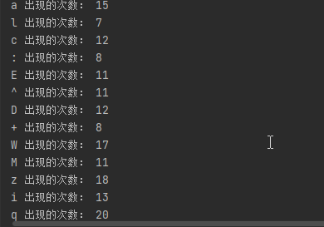

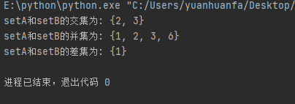

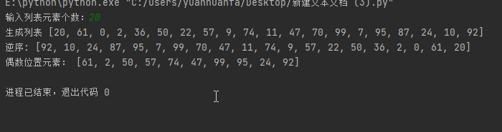

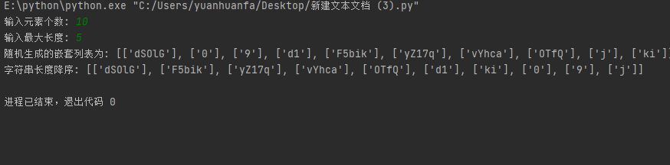

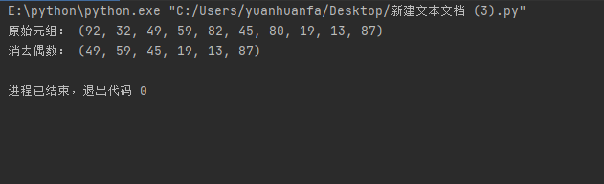

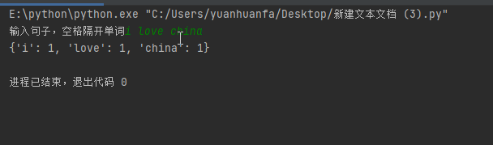

三、实验结果分析、思考题解答∶
根据实验要求编写了程序，并用输入值和结果检验了代码的正确性，完成了实验目的。

- 感想、体会、建议∶
通过这次实验，我学会了利用random函数随机生成各种我所需要的值，并结合列表、元组、字典等结构，对这些数据进行筛选，插入，删除等操作，list中自带的很多方法都有很强大的功能，比如split函数，可以轻轻松松实现分割操作，这是我在C++中体验不到的。这次实验中lambda方法是最难理解的，我只是根据实验所需，首先想原函数，再想办法写成lambda方法，lambda是非常简写的函数，浓缩了代码量，但是对我来说却增加了难度，不如直观函数可以一眼看出其作用。
在进行实验时也遇到了很多困难，比如嵌套列表的生成，以及最后电池出现次数的统计。在对字符串进行分割时，因为错把字符串存入了列表再进行分割，最终将字符串分割成了字母，后来发现问题直接对输入字符串分割，完成了实验。这次实验让我学会并熟悉了序列基本方法的使用，提升了自己处理bug，解决问题的能力，更是让我看到了python相对于其他编程语言的简洁强大。

实验成绩∶

指导教师签名：
年 月 日

附录（源码）：
列表推导式与字典的应用
import string
import random
if __name__ == '__main__':

all_char = string.ascii_letters + string.digits + string.punctuation
ran_char = [random.choice(all_char) for i in range(1000)]
ran_char = "".join(ran_char)
print('生成的1000个随机字符：', ran_char)
new_dict = dict()
for ch in ran_char:
new_dict[ch] = new_dict.get(ch, 0) + 1

for ch, times in new_dict.items():
print(ch, '出现的次数：', times)
集合的应用
if __name__ == '__main__':
setA = {1, 2, 3}
setB = {2, 3, 6}
s = setA & setB
print("setA和setB的交集为:", s)
s = setA | setB
print("setA和setB的并集为:", s)
s = setA - setB
print("setA和setB的差集为:", s)

字符串与列表推导式的应用
import string
import random

if __name__ == '__main__':
ch = string.digits + string.ascii_letters
n = int(input("输入元素个数: "))
m = int(input("输入最大长度: "))
res = [[''.join(random.sample(ch, random.randint(1, m)))] for i in range(n)]
print("随机生成的嵌套列表为:", res)
print("字符串长度降序:", sorted(res, key=lambda x: len(x[0]), reverse=True))

列表与切片的应用
import random

if __name__ == '__main__':
n = int(input("输入列表元素个数："))
list0 = [random.randint(0, 100) for i in range(n)]
print("生成列表", list0)

list1 = list0[::-1]
print("逆序:", list1)

list2 = list0[1::2]
print("偶数位置元素：", list2)

元组的应用
import random
if __name__ == '__main__':
def is_yuanzu(x):
a = []
if isinstance(x, tuple):
for i in x:
if i % 2 == 1:
a.append(i)
return a
y = tuple(random.randint(10, 99) for i in range(10))
print("原始元组：", y)
print("消去偶数：", tuple(is_yuanzu(y)))
字典的应用
if __name__ == '__main__':

def show_times(a_str):
all_words = a_str.split()
show_word = {}
for word in all_words:
if word not in show_word.keys():
show_word[word] = 1
else:
show_word[word] += 1
return show_word

str_in = input("输入句子，空格隔开单词:")
print(show_times(str_in))

